深 圳 大 学 实 验 报 告

课程名称： 计算机网络

实验项目名称： Socket网络编程

学院： 计算机与软件学院

专业： 计算机科学与技术

指导教师： 李雪亮

报告人： 吴嘉楷 学号： 2022150168 班级： 国际班

实验时间： 2024年4月10日

实验报告提交时间： 2024年4月10日

教务处制

实验目的
掌握通过TCP实现网络文件传输的方法，掌握TCP连接是基于字符流

实验环境
使用Windows操作系统；Internet连接
IDEA + Java开发环境
实验内容
通过Socket和ServerSocket类实现TCP文件传输
实验步骤
（用文字描述实验过程，可用截图辅助说明）

1.确定题目要求
利用Socket类和ServerSocket类，编写一个C/S程序，实现网络文件传输。客户端向服务器端发送请求，服务器端当接受到客户端的请求之后，先向其传输文件名，当客户端接受完毕之后，向客户端传输文件，客户端连上服务器后接收传输文件，并进行改名后存在本地。
编写完整程序；一个服务器端程序，一个客户端程序。服务器端和客户端都需要打印出交互过程。

2.创建服务端Sever.java以及客户端Client.java，以及文本文件myTest.txt
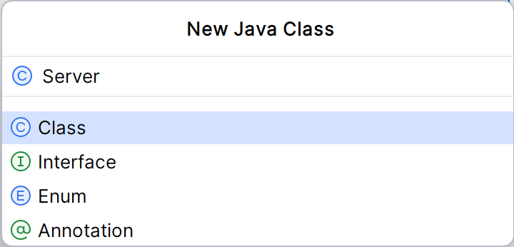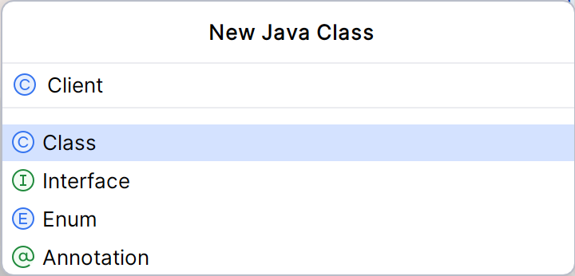
图1 创建.java文件


图2 传输的文件
3.编写服务端程序Sever.java
- 创建服务端对象 并 绑定 6666端口，然后监听等待客户端连接
- 通信连接建立后将提示消息打印在控制台
- 向客户端发送文件名
- 向客户端传输文件数据
- 文件传输完毕后释放socket和服务器资源

源代码：
//引入相关模块
import java.io.*;
import java.net.ServerSocket;
import java.net.Socket;
//服务端
public class Sever {
public static void main(String[] args) throws IOException {
//创建服务端对象 并 绑定 6666端口
ServerSocket serverSocket = new ServerSocket(6666);
//监听等待客户端连接
Socket socket = serverSocket.accept();
System.out.println("TCP连接已建立，服务端已就绪！");
//从socket中获取输出流
OutputStream os = socket.getOutputStream();
//要发送的文件名
String fileName = "myTest.txt";
System.out.println("要传输的文件为："+fileName);
//向客户端发送文件名
os.write((fileName+"\n").getBytes());
//读取文件数据
BufferedReader in = new BufferedReader(new FileReader("src/"+fileName));
String data = "", oneLine;
while ((oneLine = in.readLine()) != null){
data += oneLine+"\n";
}
System.out.println("开始传输文件···");
//发送文件数据
os.write(data.getBytes());
System.out.println("文件传输结束！");
//释放socket和服务器资源
socket.close();
serverSocket.close();
}
}

4.编写客户端程序Client.java
- 创建socket对象 并 连接服务端
- TCP连接建立后打印出提示消息，并接收服务端发送的文件名
- 准备接收文件数据
- 将文件改名后存储在本地
- 释放socket资源
源代码：
import java.io.*;
import java.net.Socket;
import java.util.Scanner;
//客户端
public class Client {
public static void main(String[] args) throws IOException {
//创建socket对象 并 连接服务端
Socket socket = new Socket("127.0.0.1",6666);
System.out.println("已连接到服务端！");
//从socket中获取输入流
InputStream ins = socket.getInputStream();
//将字节流进行转化，以防止 中文乱码 问题，同时，方便读取整行数据
BufferedReader inReader = new BufferedReader(new InputStreamReader(ins));
//将接收到的文件命名为myReceive.txt
String fileName = "myReceive.txt";
//创建文件输出流用于写文件
FileWriter fileWriter = new FileWriter("src/"+fileName);
//每读取一行的字符数据
String oneline;
int index = 1;
while ((oneline=inReader.readLine()) != null){
if(index==1){
//接收服务端发送来的文件名
System.out.println("接收到的文件名为："+oneline);
System.out.println("将保存为："+fileName);
index++;
}
else{
fileWriter.write(oneline+"\n");
}
}
//关闭文件输出流
fileWriter.close();
//释放socket资源
socket.close();
}
}
实验结果：
（此页附完成的实验结果、并给出个人对结果的分析、结论）
- 结果展示
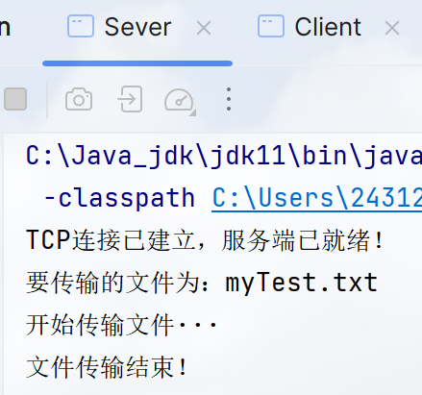
图3 服务端控制台日志

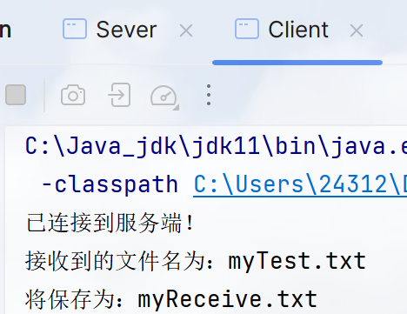
图4 客户端控制台日志

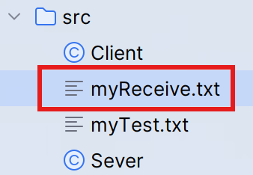
图5 客户端本地保存的文件

对比传输的文件以及保存的文件的内容，检查是否有差距：
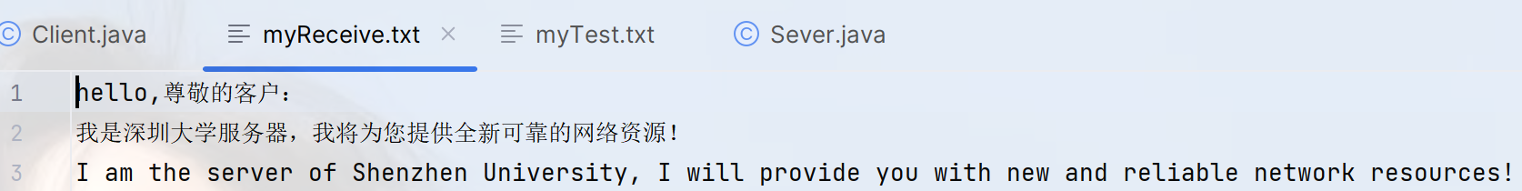
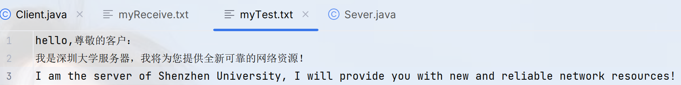
图6、7 保存文件与传输文件的内容对比

- 结果分析与结论
①以上结果显示，该程序实现了网络文件传输。②结果显示，客户端首先向服务器端发送请求，服务器端接受到客户端的请求之后，先向其传输文件名，当客户端接受完毕之后，向客户端传输文件。客户端连上服务器后接收传输文件，并进行改名后存在本地。③利用Socket类和ServerSocket类，可以编写一个客户端与服务端的通信程序，实现网络文件的传输。
实验小结：
（实验中出现问题的解决方法，实验心得体会等）
(1)文件传输问题
解决：主要利用socket对象的getOutputStream以及getInputStream方法，获取到连接通道上的输入、输出流，从而进行数据传输。

(2)文件信息读取问题
解决：先将字节流进行字符流，在转换成缓冲流BufferedReader，解决中文乱码问题的同时加快了数据的读取效率。
BufferedReader inReader = new BufferedReader(new InputStreamReader(ins));

(3)代码有红色波浪线警告
解决：使用IDEA快捷键“Alt+Insert”提示问题解决方案。在此demo中应该是在main函数后面抛出异常即可。
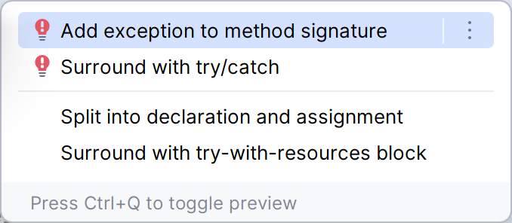
图8 报错解决方案

(4)信息内容乱码
解决：可以通过修改编码解决。但分析该实验中出现的问题，主要是因为读取信息过程中格式不匹配而导致，修改后信息内容乱码消失。

(5)心得与体会
通过本次实验，我对Socket类和ServerSocket类有了更深的了解，更加掌握了编写一个C/S程序的方法。并学习了文件类，文件字节输入输出流等知识，学会了如何实现网络文件传输。

指导教师批阅意见：

成绩评定：

指导教师签字：

年 月 日
备注：

